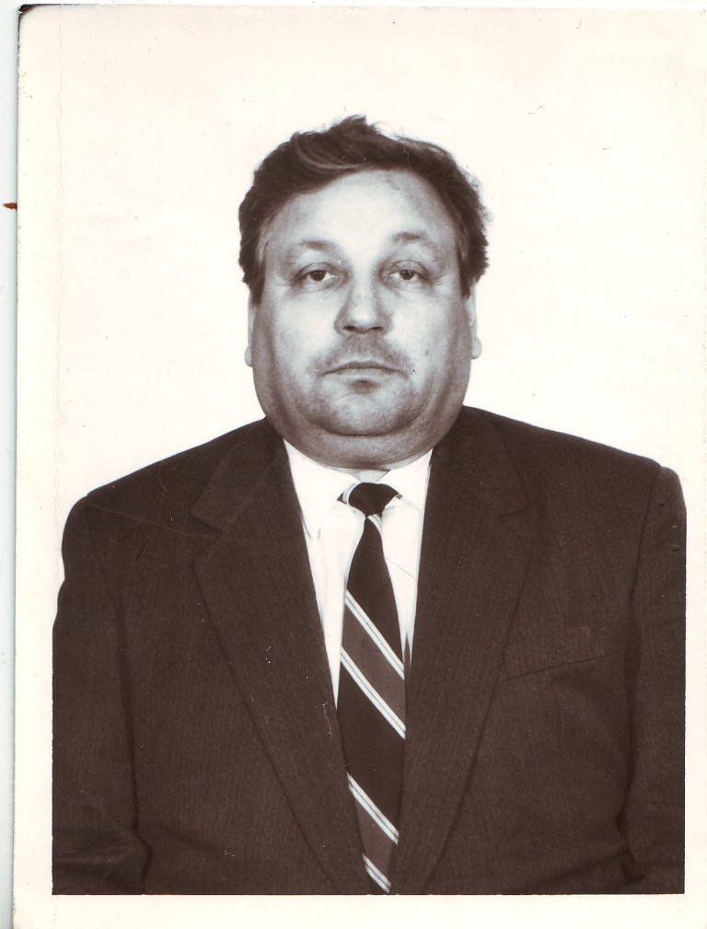
Из воспоминаний Сасина Н.А.
В 1989 году я был избран на должность председателя колхоза имени Ленина в селе Мокрушино. Тогда это было большое село с немалым населением, в школе обучалось 120 ребят. К тому времени школа представляла собой два здания старой постройки, в которых трудно было размещаться местным ребятишкам, не было спортивного зала, современных классных комнат, котельной. Побывав на одном из мероприятий в школе, увидев все сложности школьной жизни и детей, и учителей, правление колхоза имени Ленина приняло решение о строительстве новой школы в селе Мокрушино. В то время хозяйство было крепким, имело хорошие показатели по производству сельскохозяйственной продукции и могло позволить себе строительство такого дорогого, но очень важного для села объекта.
Строительство школы пришлось на непростое для страны время, девяностые годы - годы крушения идеалов, безденежья, годы серьёзных перемен, трудные годы. Но решение принято, обещание детям, учителям, родителям дано. Строительство школы было начато в 1992 году. Сначала было решено строить новое здание во дворе старой школы: удобное место, уже выросший прекрасный сад, детская площадка. Проектировщики разработали проект нового здания. И тут мне стало ясно, что строить новую школу рядом с действующей школой нельзя, это опасно для жизни школьников. Вместе с проектировщиками мы стали осматривать окрестности села в поисках более подходящего для новой школы места. И оно нашлось совсем рядом.
Здание новой школы удачно вписывалось в центр села: сельский парк, детский сад, здание сельского совета, клуб и новая школа. Проект пришлось переделать, что несколько приостановило начало строительных работ. Новую школу строили «всем миром». Весной 1992 года к работе приступила строительная организация «Белгороджилстрой», которая выкопала котлован для здания и вывела первый этаж школы. Бетон и цемент нам поставляли из Курска - «Элеваторстрой», руководитель - Ложкарёв Александр Васильевич.
Весной 1993 года строительство продолжила межколхозная строительная организация (МСО) Беловского района Курской области под руководством Поспешинского В.И.
К весне 1994 года здания школы и котельной были возведены, начались отделочные работы. Санитарно-технические работы, монтаж отопления и котельной были проведены организацией «Белгородкотёлмонтажстрой», руководил которой наш земляк, уроженец села Вишнево Болгов Михаил Петрович. Мебель в классы закупали в посёлке Алексеевка Белгородской области. Красили, мыли, устанавливали мебель всем селом: учителя, родители, специалисты хозяйства, все спешили сдать школу к новому учебному году.
Очень хотелось сразу благоустроить территорию школы, для этого вместе с директором школы Сульженко Верой Кирилловной были спланированы цветники, места детской и спортивной площадок, заасфальтированы дорожки вокруг школы. К 1 сентября полностью завершить все работы не удалось, и открытие нового здания школы, и установление нового статуса школы (средняя) состоялись 10 сентября 1994 года.
Организация строительства этой школы была не первой в моей жизни. В 1976 - 1977 годах мне, как директору совхоза, пришлось заниматься
работой по завершению строительства здания Корочкинской школы
Беловского района.
Строительство Мокрушанской школы далось очень трудно и мне, как руководителю хозяйства, и труженикам села, которые после работы в поле или на ферме шли в школу, чтобы помочь строителям.
В те времена не было ни такой как сегодня строительной техники, ни таких строительных материалов, ни таких строительных технологий. Даже расчёты с некоторыми строительными организациями иногда приходилось вести по бартеру - сахаром или зерном.
Очень большую помощь в организации строительства школы оказал инженер-строитель нашего хозяйства Шевцов Борис Иванович - компетентный, исполнительный, требовательный и к себе, и к подчинённым специалист поистине высокого класса.
Работая руководителем сельхозпредприятий, мне приходилось организовывать строительство многих объектов самого разного назначения, но строительство Мок рушанской школы - главная стройка в моей жизни.

